Отчёт по лабораторной работе №9

Дисциплина: Операционные системы

Абрамян Жасмин

# Цель работы

Познакомиться с операционной системой Linux. Получить практические навыки работы с редактором vi, установленным по умолчанию практически во всех дистрибутивах. # Задание – Сделать отчёт по лабораторной работе №9 в формате Markdown. – В качестве отчёта предоставить отчёты в 3 форматах: pdf, docx и md (в архиве, поскольку он должен содержать скриншоты, Makefile и т.д.).

# Выполнение лабораторной работы

##Задание 1

1. Создали каталог с именем ~/work/os/lab06. Использовали команду mkdir ~/work/os/lab06 (рисунок 1).

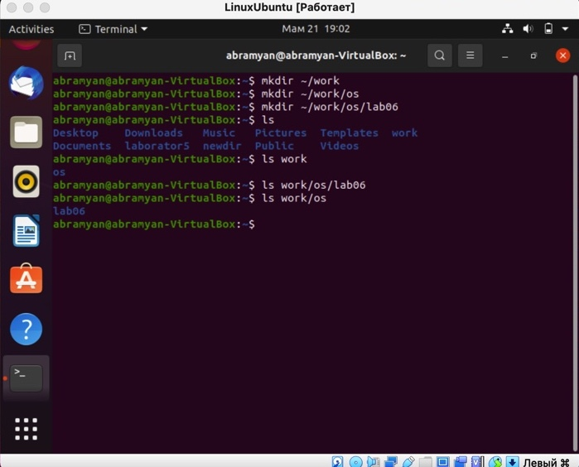

(рисунок 1)

1. Перешли во вновь созданный каталог, использовав команду cd~/work/os/lab06. (рисунок 2).



(рисунок 2)

1. Вызвали Vi и создали файл hello.sh (рисунок 3).

[]/Users/klausm1996/Desktop/laboratory/lab09/report/image/3.jpg)

(рисунок 3)

1. Нажали клавишу i и ввели следующий текст (предоставленный в лаб.работе) (рисунок 4) #!/bin/bash HELL=Hello function hello { LOCAL HELLO=World echo $HELLO } echo $HELLO hello 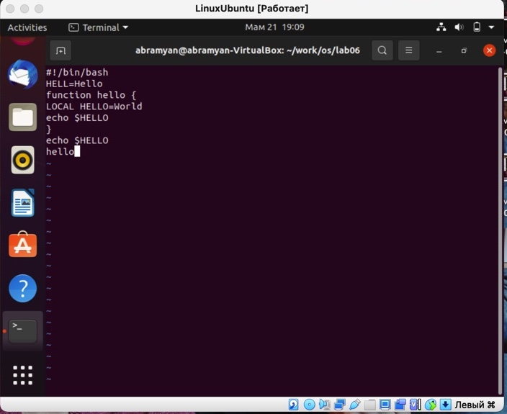

(рисунок 4)

1. Нажали клавишу ESC для перехода в командный режим после завершения ввода текста (рисунок 5).

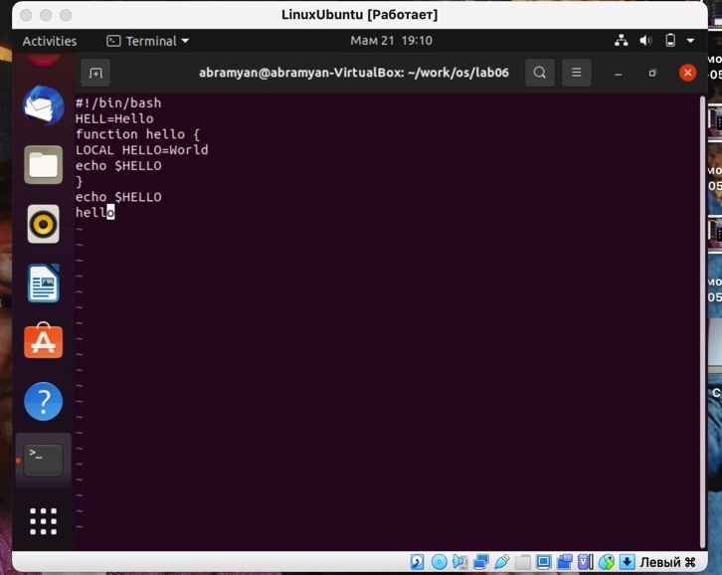

(рисунок 5)

1. Нажали двоеточие (:) для перехода в режим последней строки и внизу экрана появилось приглашение в виде двоеточия.
2. Затем Нажали w (записать) и q (выйти), а затем нажмём клавишу для сохранения текста и завершения работы (рисунок 6).

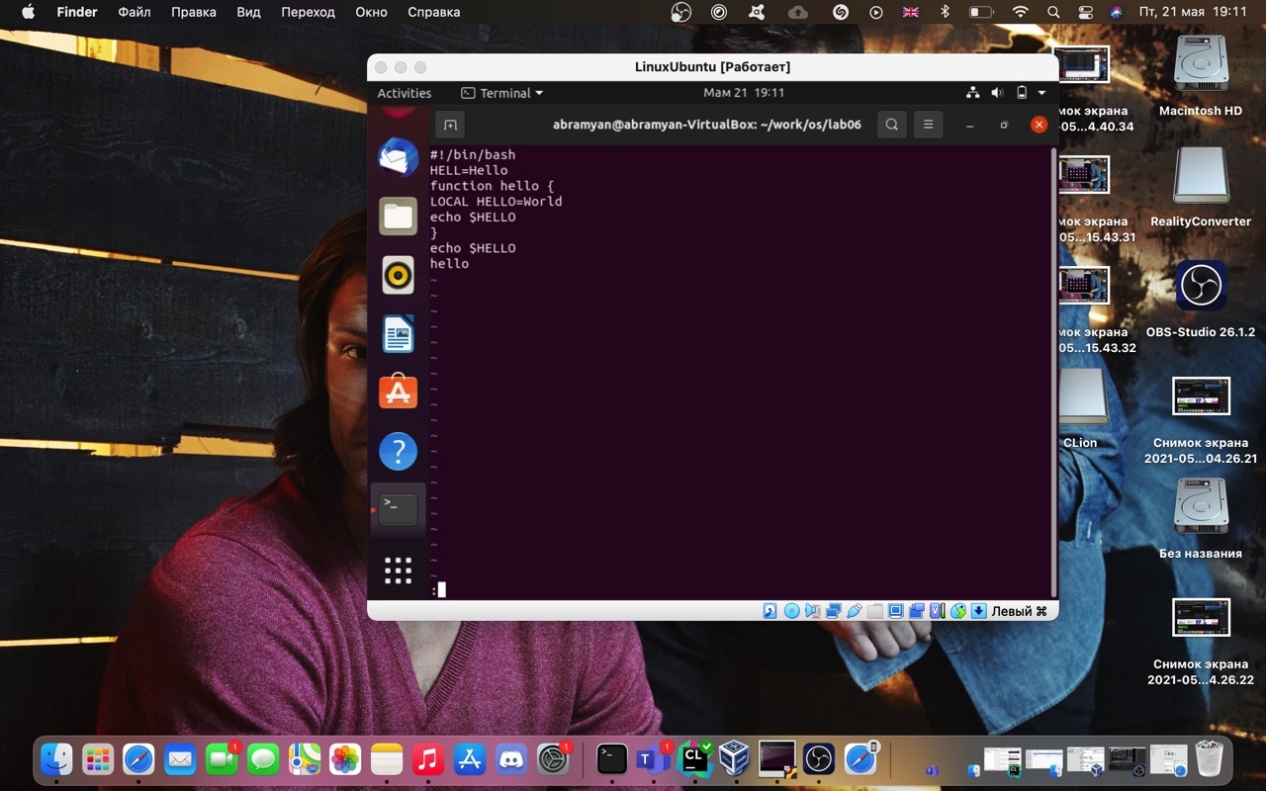

(рисунок 6)

1. Сделали файл исполняемым chmod +x hello.sh (рисунок 7)



(рисунок 7)

##Задание 2

1. Вызвали Vi на редактирование файла vi ~/work/os/lab06/hello.sh (рисунок 8)



(рисунок 8)

1. Установили курсор на конец слова HELL второй строки.

3.Затем перешли режим вставки и заменили на HELLO. Нажали ,чтобы вернуться в командный режим (рисунок 9).

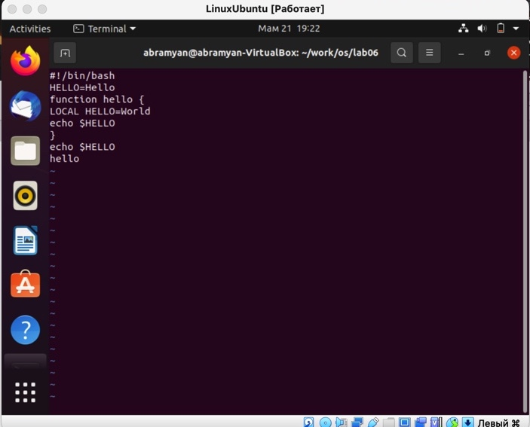

(рисунок 9)

1. Установим курсор на четвертую строку и сотрём слово LOCAL (рисунок 10).

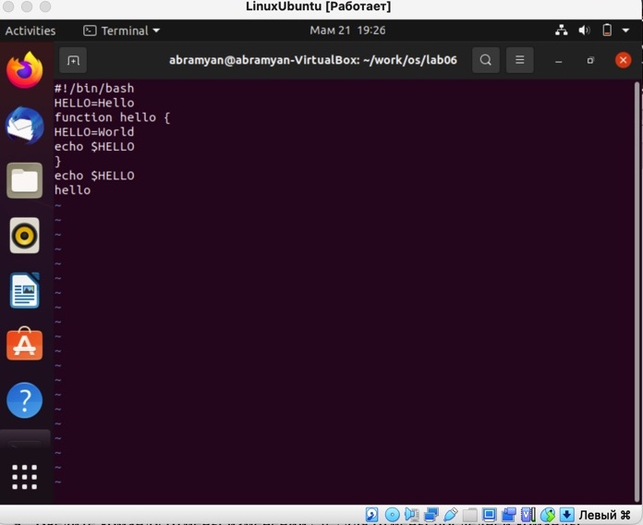

(рисунок 10)

1. Перешли в режим вставки и набрали текст: local нажали ESC, чтобы вернуться в командный режим (рисунок 11).

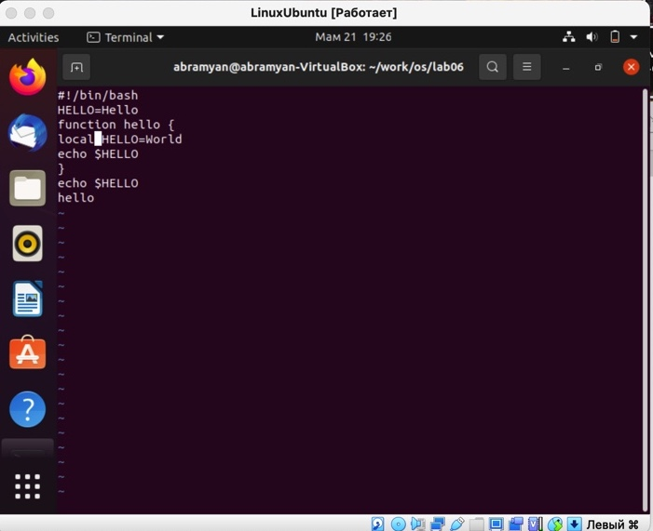

(рисунок 11)

1. Установили курсор на последней строке файла. Вставили после неё строку, содержащую текст: echo $HELLO (рисунок 12)

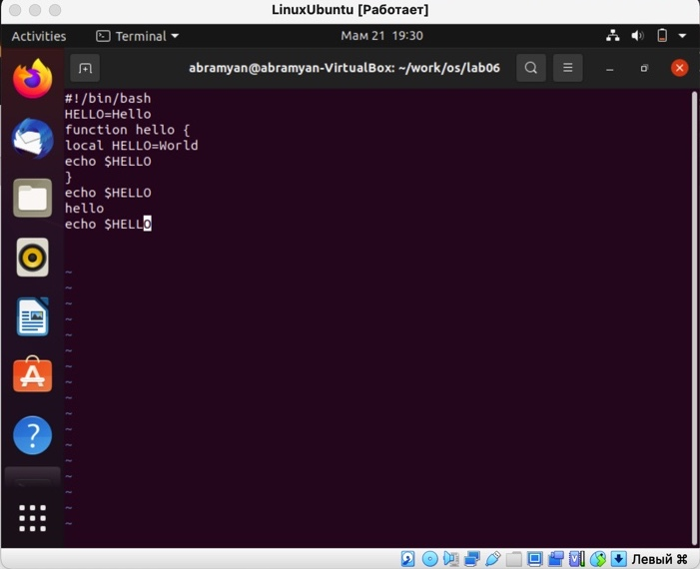

(рисунок 12)

1. Нажали , чтобы перейти в командный режим.
2. Удалили последнюю строку (рисунок 13).

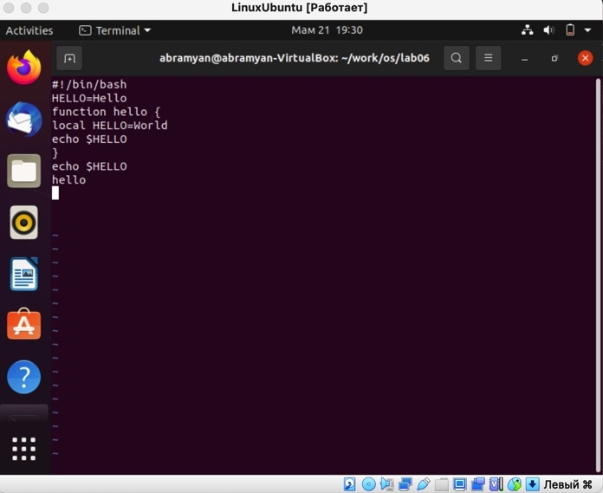

(рисунок 13)

1. Ввели команду отмены изменений u для отмены последней команды (рисунок 14).

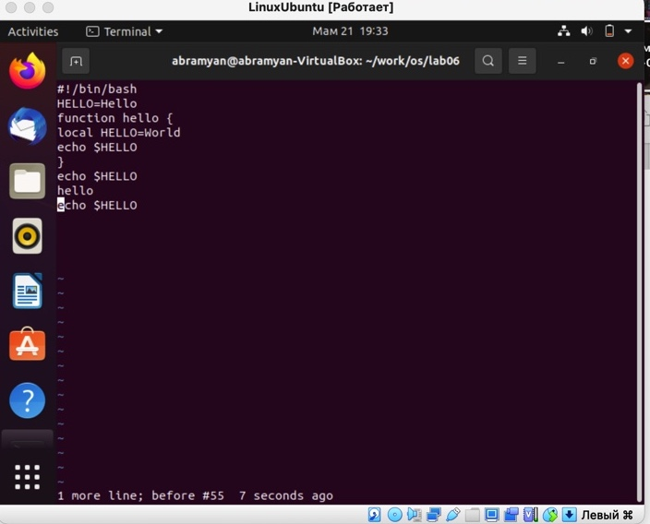

(рисунок 14)

1. Ввели символ: (двоеточие) для перехода в режим последней строки. Записали произведенные изменения на диск и вышли из vi (рисунок 15)

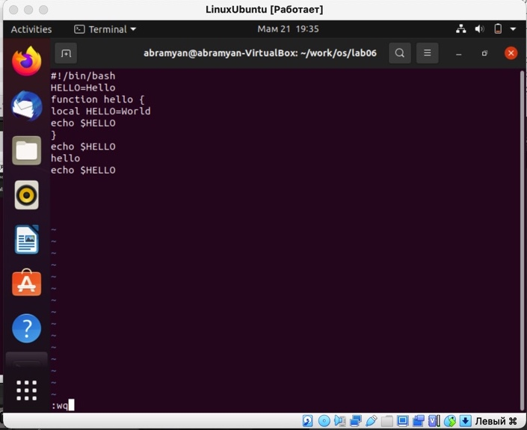

(рисунок 15)

# Контрольные вопросы:

1. Командный режим позволяет управлять курсором и вводить команды редактирования. Режим вставки допускает производить ввод текста. При этом текст не будет восприниматься, как команды редактирования. Режим последней строки позволяет производить запись файла на диск и выходить из редактора Vi. Кроме того, используя этот режим, можно вводить дополнительные команды редактирования.
2. Если необходимо просто выйти Vi (без сохранения выполненных изменений), то необходимо в последней строке набрать символ q (или q!).
3. 0 (ноль) - перейти в начало строки; $ - перейти в конец строки; G - перейти в конец файла; nG - перейти на строку номер n.
4. Редактор vi предполагает, что слово - это строка символов, которая может включать в себя буквы, цифры и символы подчеркивания.
5. 0 (ноль) - перейти в начало строки; $ - перейти в конец строки;
6. Добавление / вставка текста а- добавить текст после курсора; А- добавить текст в конец строки; i- вставить текст перед курсором; ni- вставить текст n раз; I- вставить текст в начало строки. Вставка строки o-вставить строку под курсором; О- вставить строку над курсором. Удаление текста

# Выводы

Я познакомилась с операционной системой Linux. Получила практические навыки работы с редактором vi, установленным по умолчанию практически во всех дистрибутивах.